Отделение СФР по Республике Татарстан призывает
жителей региона быть осторожными и не попадаться на уловки мошенников!

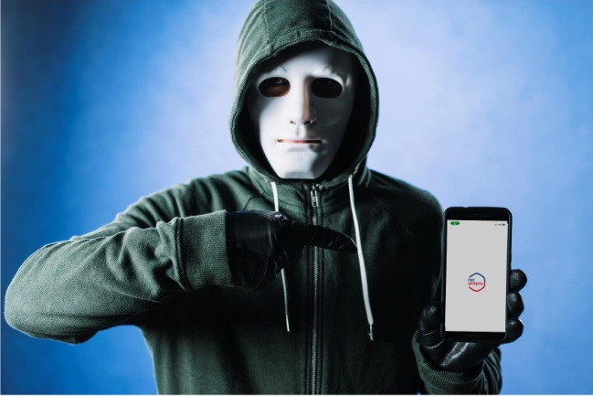
Отделение СФР по Республике Татарстан сообщает, что в регионе участились случаи, когда жителям звонят от лица сотрудников Отделения фонда и обманным путем вынуждают озвучить персональную информацию.
Если вам позвонили, представились сотрудниками Социального фонда, попросили назвать персональные данные для уточнения или перерасчета пенсии или других социальных выплат, не делайте этого! Не сообщайте сведения о себе неизвестным людям.
«Мне позвонили, якобы сотрудники СФР, и попросили перейти на сайт госуслуг для подачи заявления об увеличении пенсии, назвать данные паспорта, номер банковской карты и пароль от личного кабинета. Хорошо, что я сразу позвонила в контакт-центр Отделения Соцфонда по Татарстану. Оператор сообщила, что я правильно сделала, что не стала отвечать на вопросы позвонивших», — рассказала пенсионерка Нурия Сунгатова из Казани.
Не отвечайте на звонки с незнакомых или сомнительных номеров и никогда не сообщайте незнакомым людям пароль для входа в личный кабинет на сайте госуслуг, данные паспорта, номер банковской карты и ее ПИН-код.
В случае, если по телефону предлагают записать гражданина на личный прием, а затем подтвердить запись кодом из СМС, то это определенно злоумышленники. На сайте СФР предусмотрен электронный сервис для граждан «Предварительная запись», где можно выбрать удобный день и время посещения клиентской службы.
‘‘Сотрудники Отделения Социального фонда России по Татарстану не запрашивают по телефону персональные данные, не направляют ссылки и СМС-сообщения. Все услуги Социального фонда можно получить в клиентских службах регионального Отделения СФР, в МФЦ или на портале госуслуг’’, – отметил управляющий Отделением СФР по Республике Татарстан Эдуард Вафин.
Часто мошенники сообщают об устаревшей карте или номере банковского счета, на который поступает пенсия, и вынуждают перевести средства на банковский счет, который сами же сообщают. В этом случае стоит помнить, что способ доставки пенсии всегда выбирает только сам пенсионер, подав личное заявление в региональное Отделение Социального фонда.
Полную и достоверную информацию о мерах соцподдержки, выплатах и услугах Отделения Социального фонда России по Республике Татарстан можно найти на сайте СФР и в официальных аккаунтах в социальных сетях: ВКонтакте, Одноклассники и Телеграм.
Для получения дополнительной информации или консультации граждане могут обратиться к операторам единого контакт-центра — 8 800 100 0001 (режим работы региональной линии с понедельника по четверг — с 08:00 до 17:00, в пятницу — с 08:00 до 15:45, без перерыва, звонок бесплатный).

